**ОТЧЕТ**

*по домашнему заданию 4*

**Тема задания:** «Классы: поля, свойства, методы»

**Обучающийся:**

**ФИО:** Хамзин Ринат Азатович

**Группа:** 3

**Дата выполнения:** 20.07.2025

**Санкт-Петербург**

**2025**

**Описание проделанной работы.**

### 1. Код файла Televisor.java:

import java.util.Scanner;

public class Televisor {

public int inches;

public String name;

public int maxSound;

public Televisor(int inches, String name, int maxSound) {

this.inches = inches;

this.name = name;

this.maxSound = maxSound;

}

public static Televisor fromUserInput(Scanner scanner) {

System.out.print("Введите название телевизора: ");

String name = scanner.nextLine();

System.out.print("Введите диагональ (в дюймах): ");

int inches = scanner.nextInt();

System.out.print("Введите максимальную громкость: ");

int maxSound = scanner.nextInt();

scanner.nextLine();

return new Televisor(inches, name, maxSound);

}

public int getInches() {

return inches;

}

public String getName() {

return name;

}

public int getMaxSound() {

return maxSound;

}

}

### 2. Код файла App.java:

import java.util.Scanner;

public class App {

public static void main(String[] args) {

Scanner scanner = new Scanner(System.in);

Televisor tv1 = new Televisor(32, "Samsung", 80);

Televisor tv2 = new Televisor(43, "LG", 90);

System.out.println("Создание телевизора вручную:");

Televisor tv3 = Televisor.fromUserInput(scanner);

System.out.println(tv1.getName() + " — " + tv1.getInches() + " дюймов, громкость до " + tv1.getMaxSound());

;

System.out.println(tv2.getName() + " — " + tv2.getInches() + " дюймов, громкость до " + tv2.getMaxSound());

;

System.out.println(tv3.getName() + " — " + tv3.getInches() + " дюймов, громкость до " + tv3.getMaxSound());

;

}

}

### 3. Скриншот ввода данных телевизора пользователем:

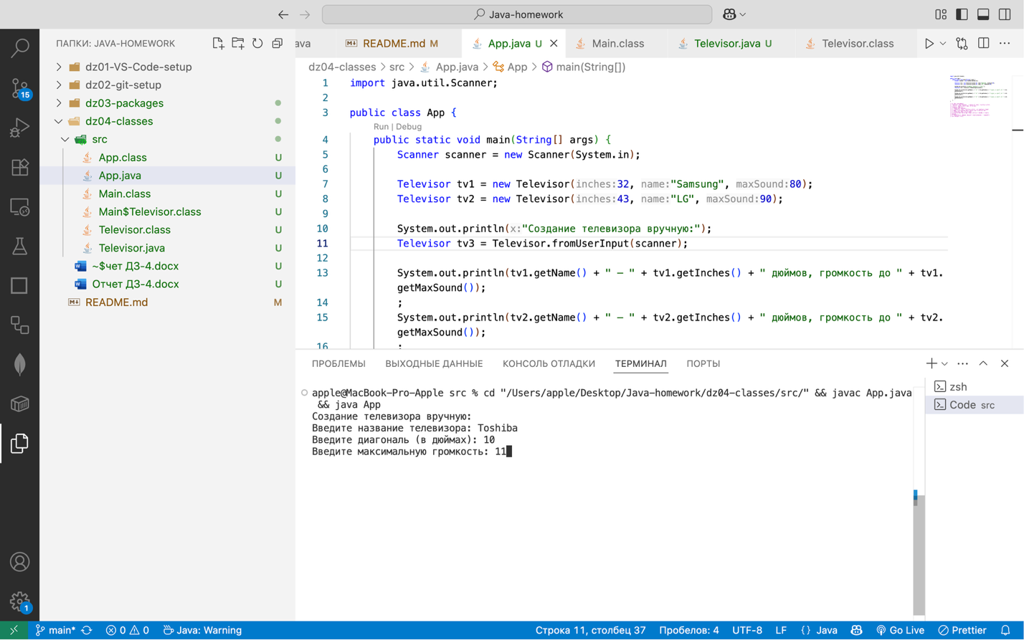

### 4. Скриншот вывода результата программы в консоли:

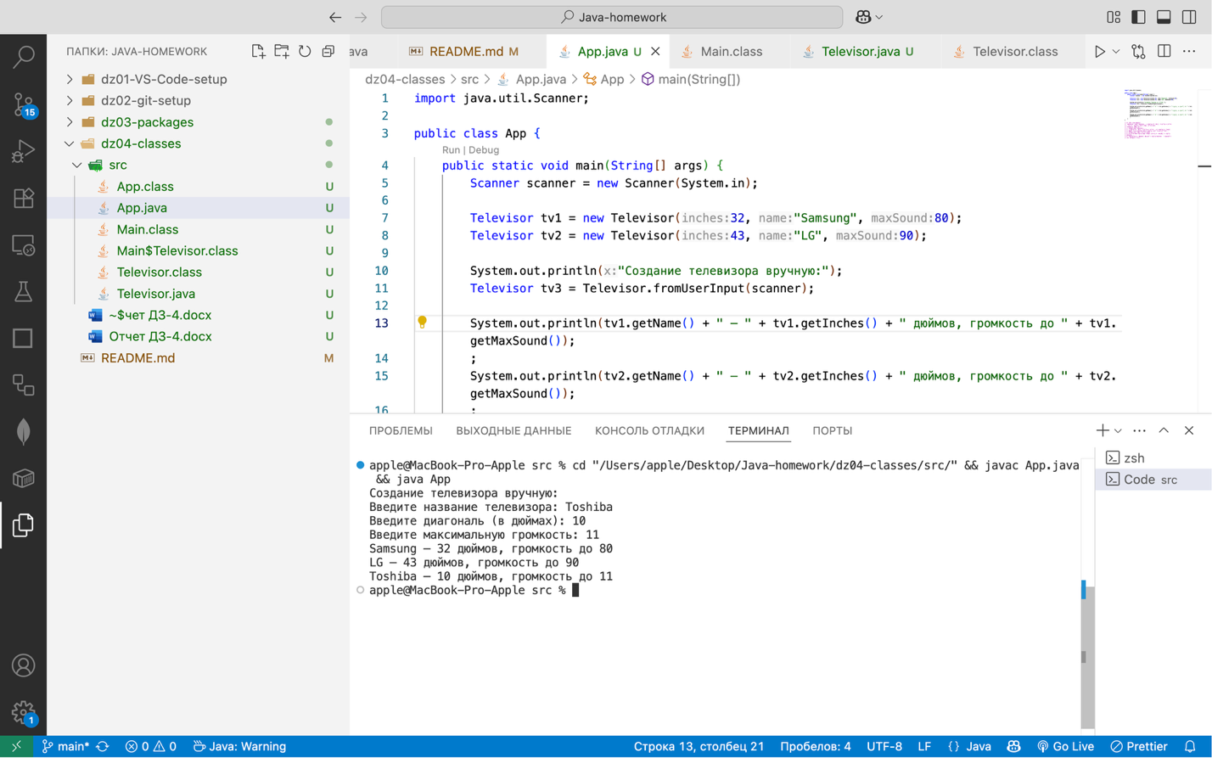

## **Приложение**

Ссылка на репозиторий GitHub:  
https://github.com/Rinatto/Java-homework

## **Используемые инструменты**

• Git версии: [2.45.2]  
• GitHub  
• Операционная система: [macOS]  
• JDK 21 (Temurin)